Инструкция по получению доступа к ЕЭТП.
1. Необходимо авторизоваться в на площадке по сертификату ЭЦП.
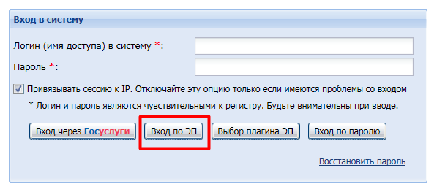
2. В личном кабинете необходимо перейти в настройки пользователя
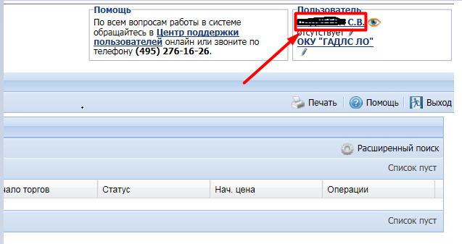
3.В открывшемся окне необходимо перейти по ссылке «Получить данные для ВСРЗ»
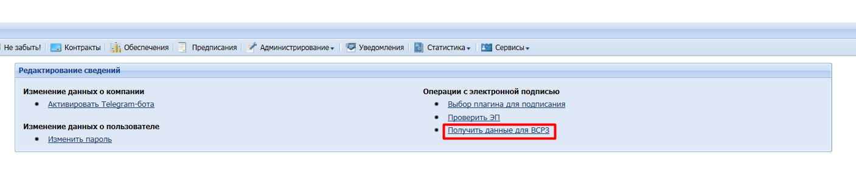
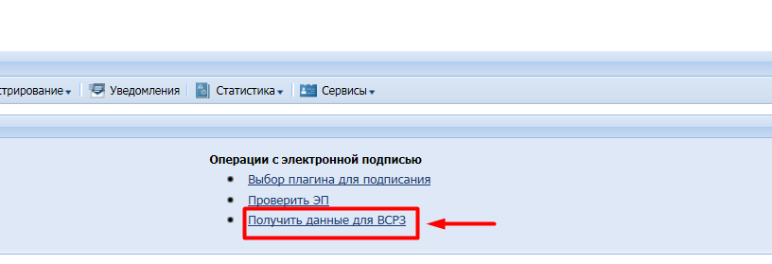
4. В открывшемся окне будет указан логин, пароль необходимо ввести самостоятельно. Пароль и логин необходимо сохранить в текстовом документе.
После этого необходимо нажать кнопку сохранить. Эти данные необходимо будет указать в регистрационных данных РИС на вкладке «Единая ЭТП»
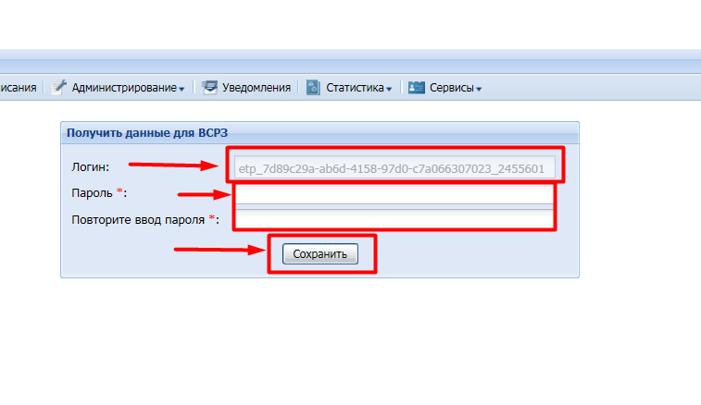
Обратите внимание: логин на ЕЭТП отличается от логина в ЕИС наличием приписки etp_

